PROFISSIONAL | DEMANDA QUE ATENDE | ENDEREÇO E CONTATO
Natália Sousa  (particular) | Atendimento psicoterápico infantil, adolescente, adulto jovem e orientação a pais.  Terapias Cognitivas e Comportamentais. | Av.Washington Soares, 3663/sala 613.  Fortaleza/CE  Whats (85) 987314263 / 986210202  Atendimento online e presencial.
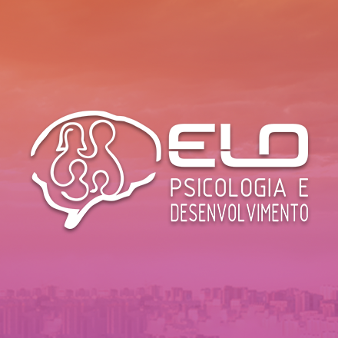
LISTA DE PROFISSIONAIS COM/EM FORMAÇÃO PELA ELO

